Краснознаменск…
… город, основанный как пеленгаторная база для полётов в тыл немцев советской дальней авиации.
…город, отсутствующий на картах до начала 2000-х.
… город, построенный на костях и на осушенном болоте.
…город, где на 40 тысяч населения приходится 2-3 самоубийцы в год и еще столько же отправляются в психушки (старожилы уверяют, что это из-за места расположения города).

А еще здесь…
…в бывшей усадьбе графа Голицина (в простонародье садик КГБ) на третьем этаже, куда нет лестницы, кто-то играет на пианино.

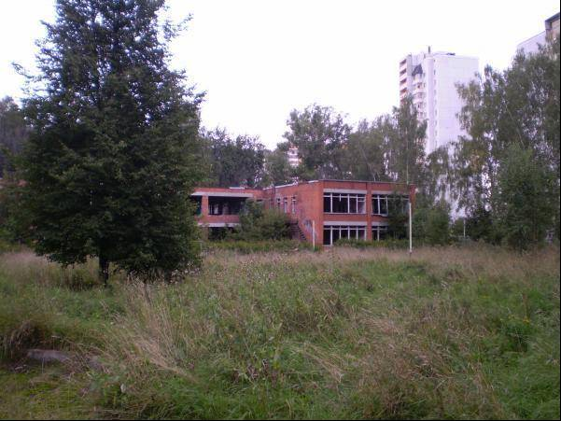

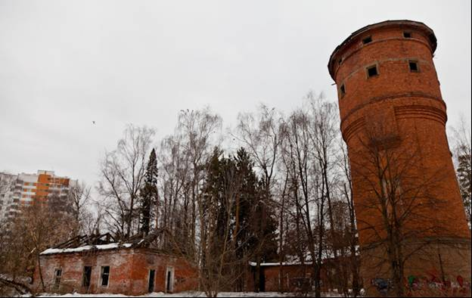
…сосна, на которой повесилась девушка, скрипит лишь в полдень и полночь.
…проходит секретная линия метро и по ней даже уходили люди (а возвращались на 442-м автобусе)

Но пришло время оставить досужие слухи и неподтвержденные факты! Устраивайтесь поудобнее, путь не близкий, и отправляйтесь в Краснознаменск! Только не забудьте взять паспорт, без него не выписать пропуск, и на КПП не пропустят.
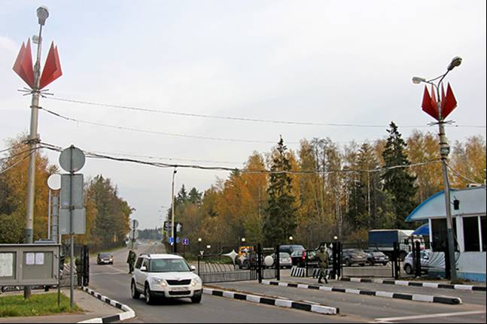

Пока мы в пути, послушайте немного истории:

В 1950 году было принято решение о сооружении на месте дислоцирования подразделения стационарного коротковолнового приёмного радиоцентра (ПРЦ) для войск связи дальней авиации. Выбор расположения был обоснован наличием в селе Сидоровоское электрической подстанции с необходимым резервом мощности.
К осени 1952 года были построены семь финских домиков, которые образовали две улицы. Первый трёхэтажный жилой дом из красного кирпича был построен в 1957 году.
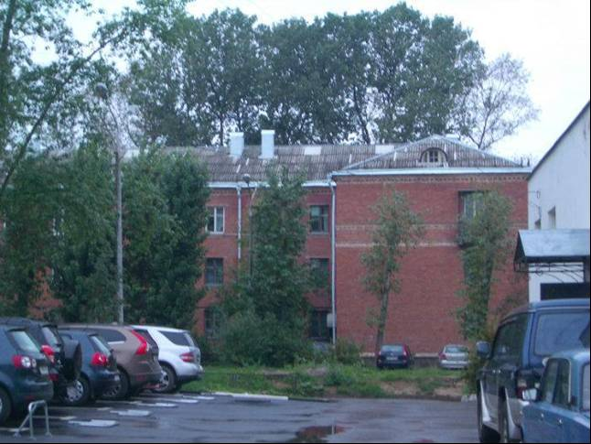

(первый дом Краснознаменска, снесен в прошлом году не смотря на просьбы горожан оставить дом под музей)

Вскоре открылись солдатский клуб и библиотека, продолжилось строительство технических зданий, столовой, бани, первого стадиона. В начале 1960-х годов за населённым пунктом по номеру образования почтового отделения закрепилось название Голицыно-2. В 1963 году началось строительство первого в военном городке детского сада, распахнул двери для пациентов медицинский пункт, 13 сентября 1971 года прозвенел первый звонок в средней школе на 1000 учеников.
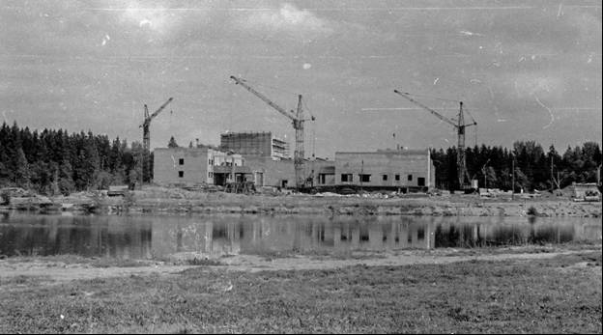

(исторические фото Краснознаменска, сроительство Дома Офицеров)
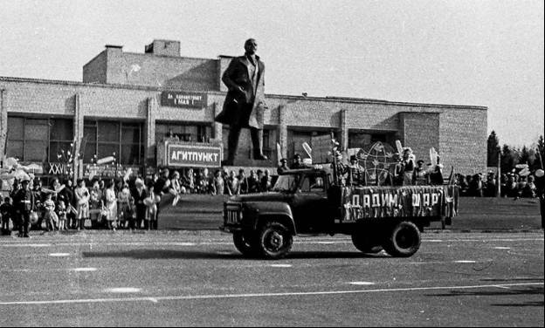

В 1963 году на краю того же лесного массива начала развиваться другая войсковая часть — ПРЦ войск связи Ракетных Войск Стратегического Назначения (РВСН). В 1964 году вышло Постановление Правительства о строительстве на этом же месте ЦКП КИК. По заказу РВСН в 1964-1967 годах были введены в эксплуатацию 9 жилых четырёх- и пятиэтажных домов, два общежития, магазин, солдатский клуб, офицерская столовая, пробурена водозаборная скважина и введены очистные сооружения.
В 1967 году в Голицыно-2 из Болшево был передислоцирован Центр контрольно-измерительного комплекса искусственных спутников Земли и космических объектов.
В 1966 году вышло постановление Совета министров СССР о строительстве на территории части корпуса для размещения современных ЭВМ и других технических средств центрального комплекса «Скат-Ц» системы «Скат». Так назвали будущую автоматизированную систему управления (АСУ) космическими аппаратами и средствами КИК. Здание было введено в эксплуатацию в 1971 году, а работу автоматизированный центр начал в 1972 году.
На первое января 1976 года население посёлка уже составляло около 5 тысяч человек, было возведено около 20 жилых домов.
24 ноября 1977 года указом Президиума Верховного Совета РСФСР № 10 населённый пункт Голицыно-2 был отнесён к категории рабочих посёлков закрытого типа областного подчинения. Так как Центр контрольно-измерительного комплекса искусственных спутников Земли и космических объектов только что был награждён орденом Трудового Красного Знамени, тем же указом посёлку было присвоено наименование Краснознаменск. Однако это название долгое время считалось закрытым, и в открытых документах посёлок, а затем и город именовались по-прежнему Голицыно-2.
14 сентября 1981 года Указом Президиума Верховного Совета РСФСР рабочий посёлок Голицыно-2 был преобразован в одноимённый город закрытого типа областного подчинения. К этому времени население посёлка уже достигло 10 тысяч человек, а к 1988 году превысило 20 тысяч. За время с 1976 года были построены 2 школы, 2 поликлиники, отделение госпиталя, пять детских садов, две столовые, детское кафе. К концу 1981 года завершено строительство Дома офицеров.
30 октября 1982 года на центральной площади города был открыт памятник В. И. Ленину, созданный архитектором Кербелем Львом Ефимовичем.
Распоряжением Правительства РФ от 4 января 1994 года № 3-Р город Голицыно-2 переименован в город Краснознаменск.
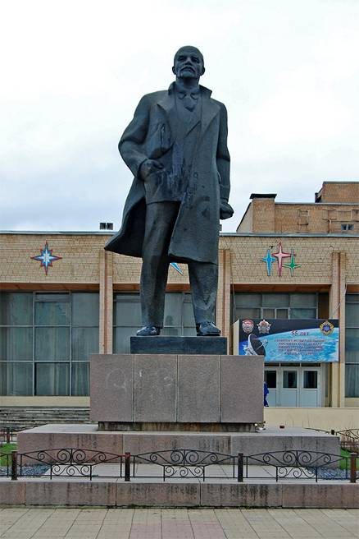
Итак, рассказ окончен, как и дорога. Мы отстояли километровую очередь за пропусками и нас, наконец, впустили.

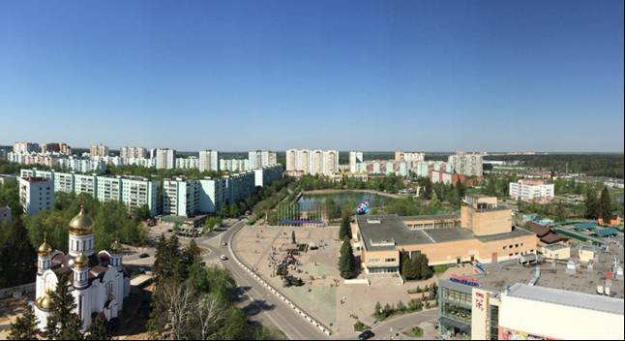

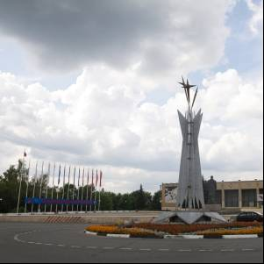

Вот что мы увидим сразу после выезда в город.
Стелла «Слава покорителям космоса» была снесена потому, что портит вид на церковь (пока еще не достроенную, внесенную в разряд «долгостоя», а вот аварий на этом промежутке дороги стало больше).
Краснознаменск активно развивается, сносятся старые дома (изначально строившиеся как времянки, но нет ничего более постоянного, чем временное), на их месте возводятся многоэтажки. К сожалению, многоэтажки строятся и за счет вырубки леса, которым окружен городок.

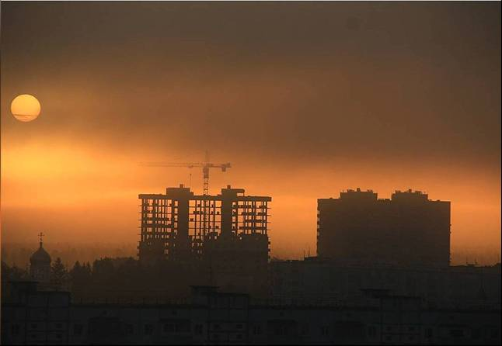
(апокалипсическое фото стройки, выражающее скорбь краснознаменцев по лесу).

Городские парки:
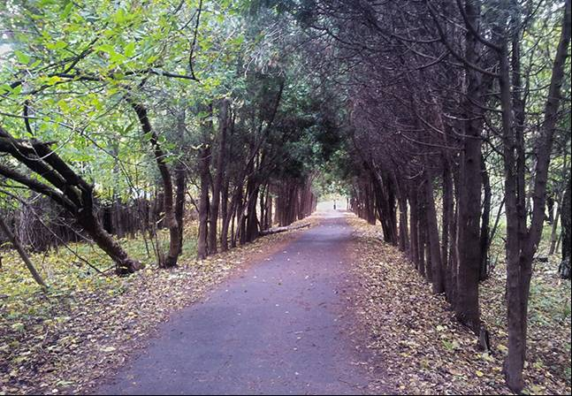

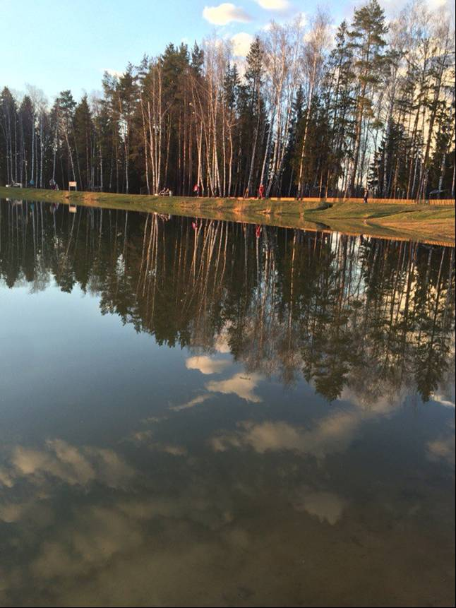

Наш собственный Кремль возле которого глава города приноровился записывать свои обращения к гражданам (традиционно за три недели до Нового года)
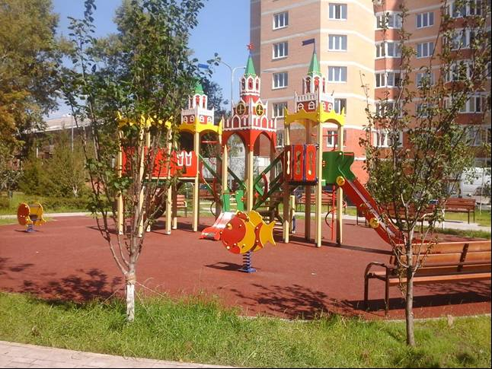

Памятник Титову:
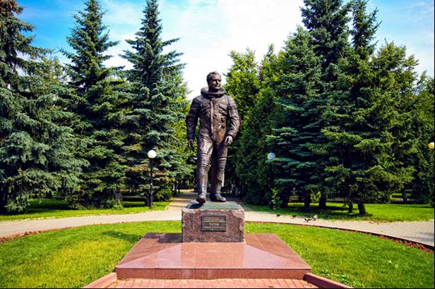

Памятник космическим войскам, расположен на территории закрытой военной части (именно из этой части и производится связь с космосом. Там инженерами трудятся мои бабушка и дедушка).
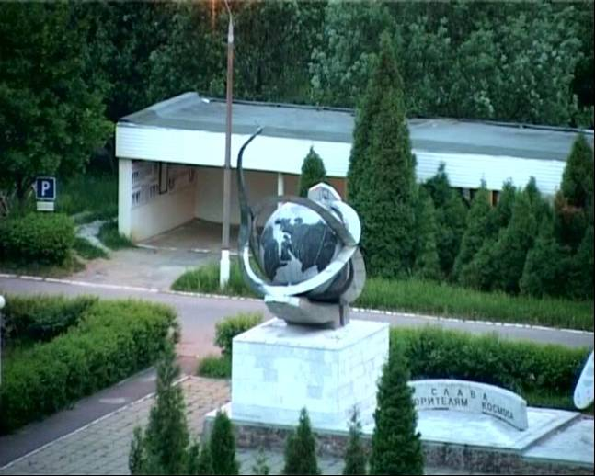

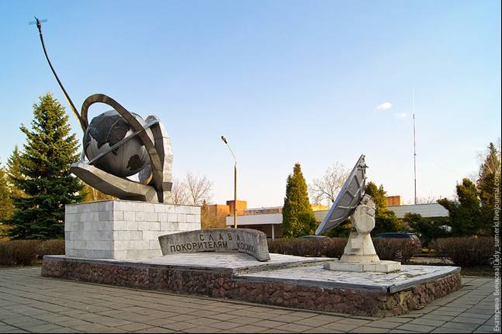

Излюбленные места отдыха молодежи. Фонтан (расположен возле центра развития творчества детей и юношества) и «звезды» (возле памятника Титову). Это не очень хорошо, но в Краснознаменске все в шаговой доступности.
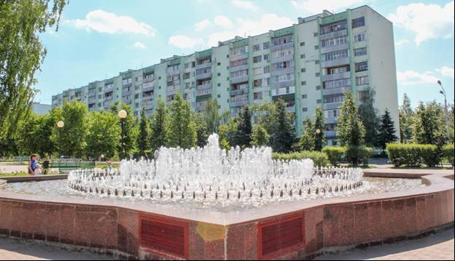

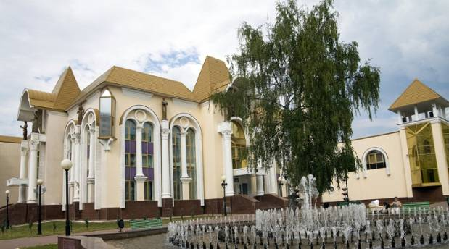

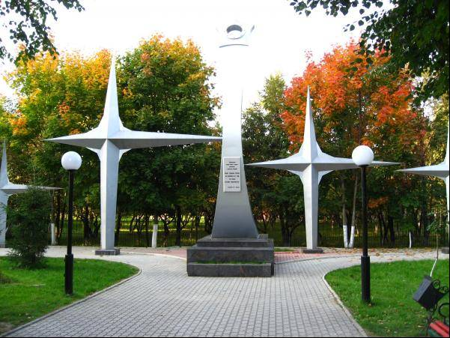

Место, где молодежь (в основном) приобретает все, что необходимо для…мммм…отдыха
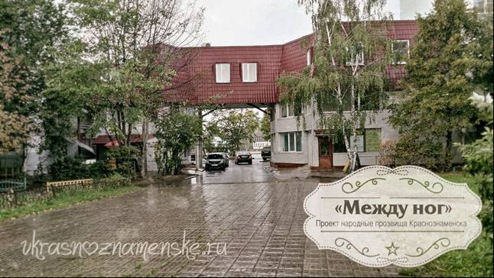

Живая природа городка:
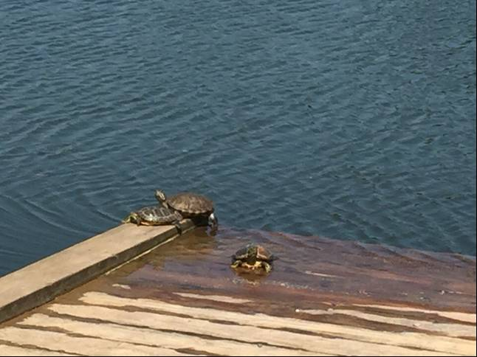

Выкинутые некими неизвестными (потому как где одна, там и три) черепашки стали своего рода достопримечательностью города. Они успешно перезимовали два раза, этой весной был обнаружен трупик черепашки. Но как оказалось…
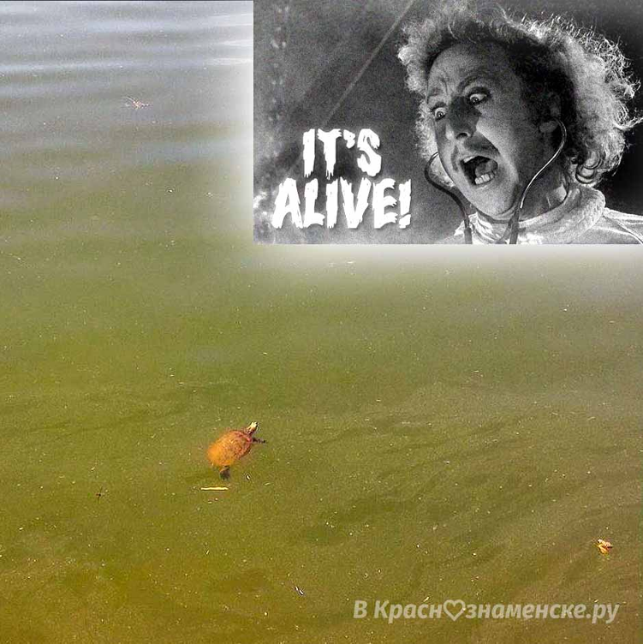

Немного чудесных видов города:
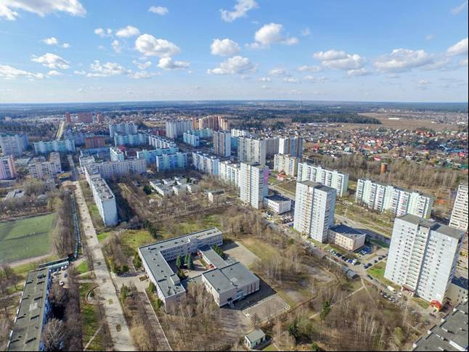

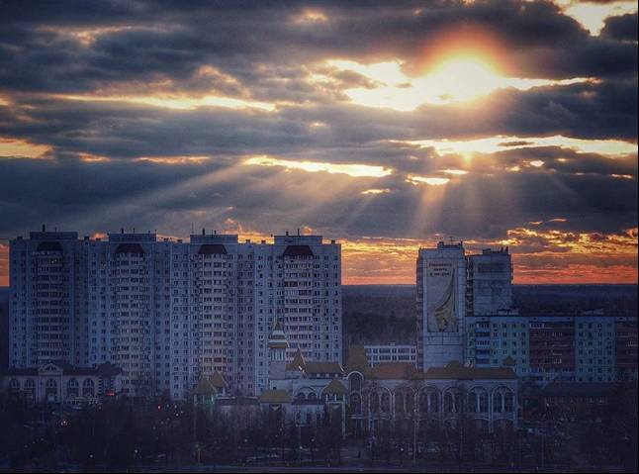

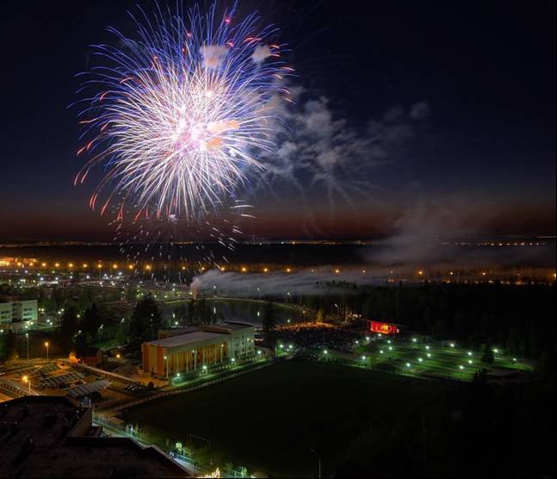

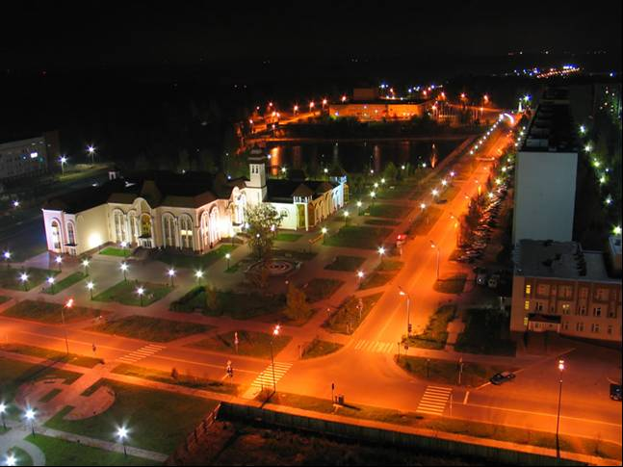

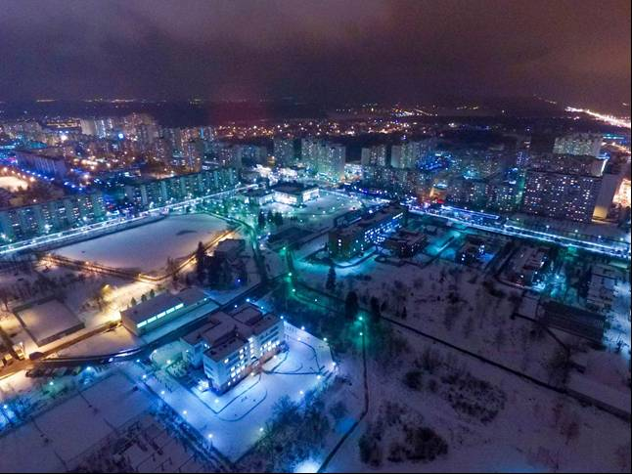

еще!
Мыретим вас со всем дружелюбием.
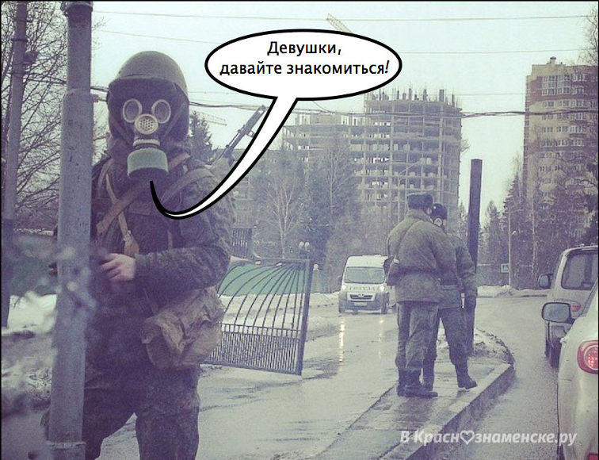

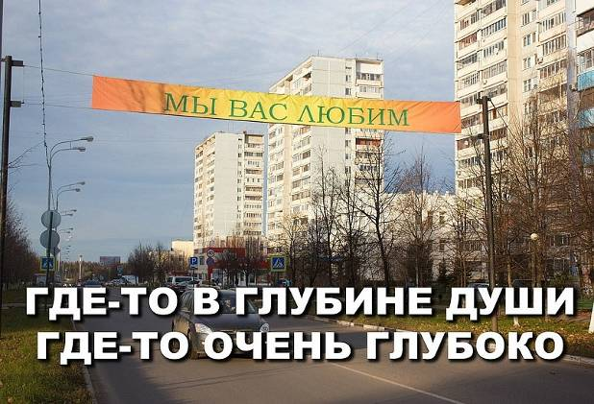

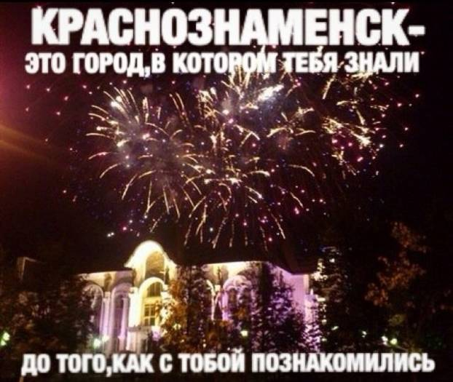

Так выпьем за дальнейшее процветание Краснознаменска:

(фото не мое, с празднования Дня Победы в Краснознаменске)
